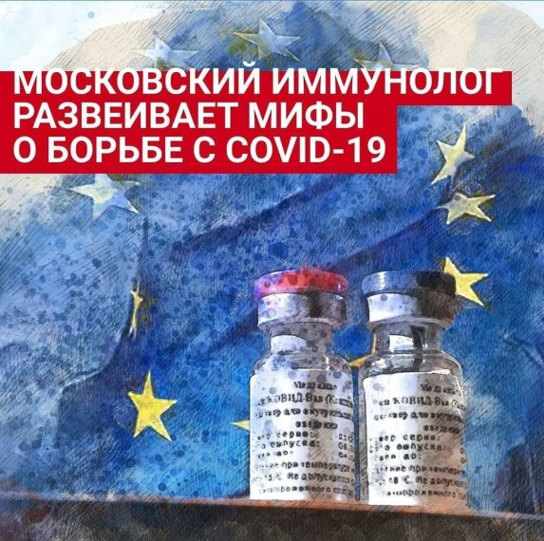**Зачем нужна вакцинация, если можно снова заболеть? Добрались до беременных, чтобы уничтожить нацию? Почему российскую вакцину не покупают за рубежом? После введения обязательной вакцинации в Ростовской области и других российских регионах вопросов к процедуре становится всё больше и больше.**

**Корреспондент 161.RU Сабина Бондарь попросила иммунолога, доцента Московского государственного медуниверситета имени Сеченова Николая Крючкова разобрать главные вопросы к вакцинации и ответить, почему россияне не верят в ее пользу**.

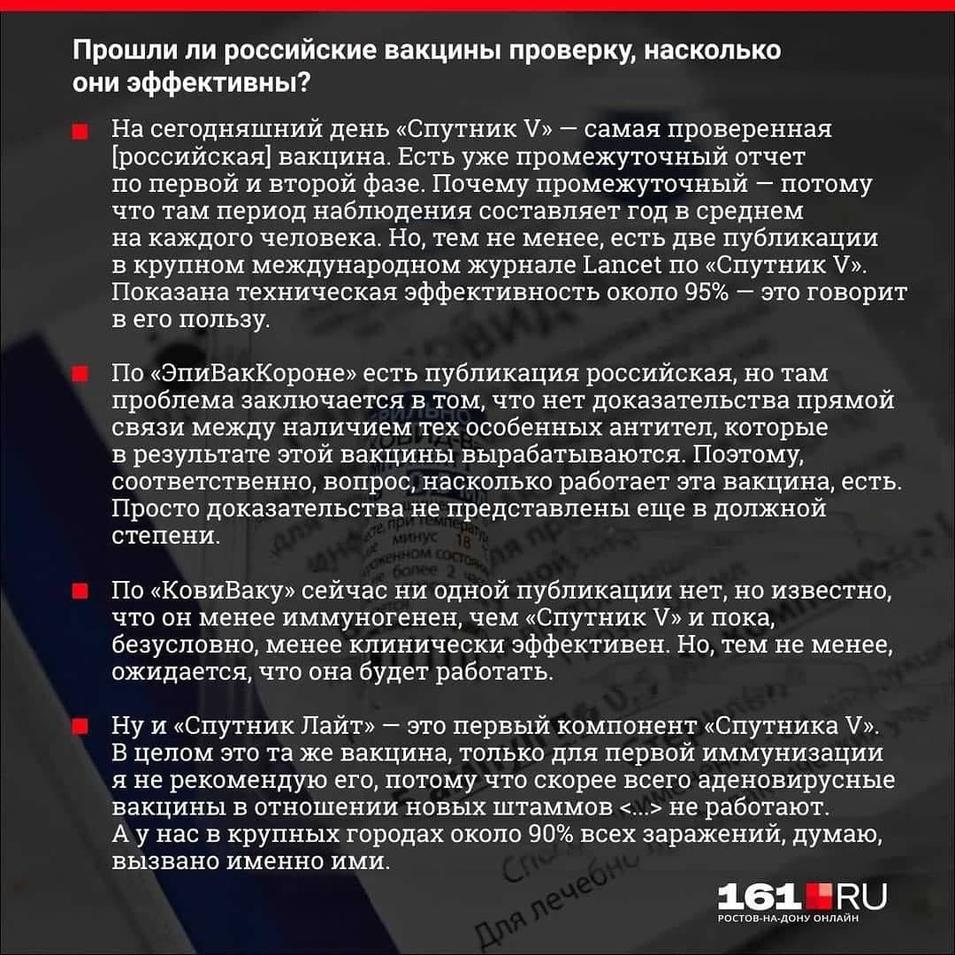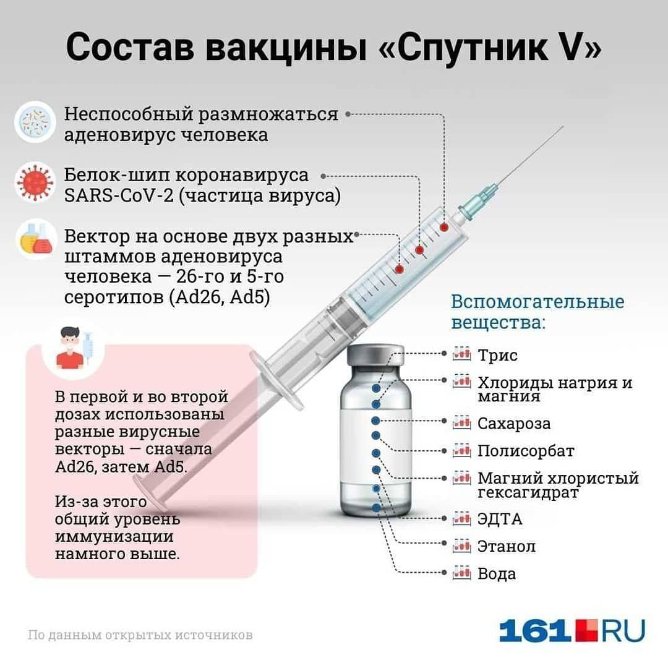

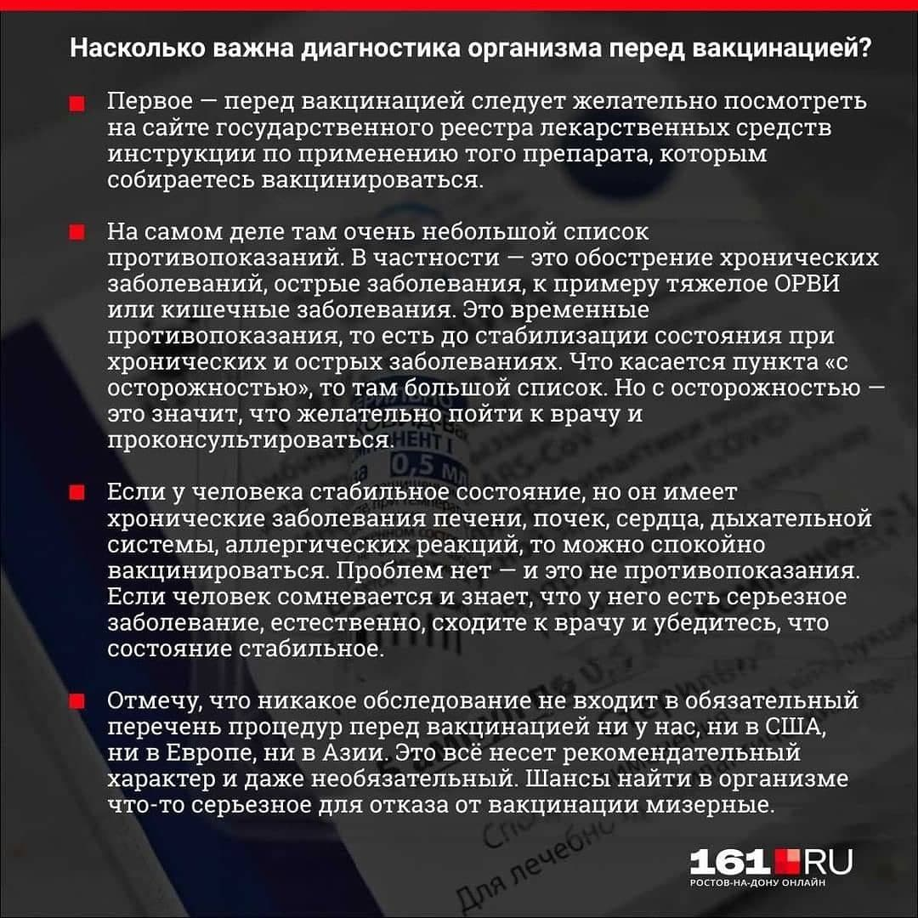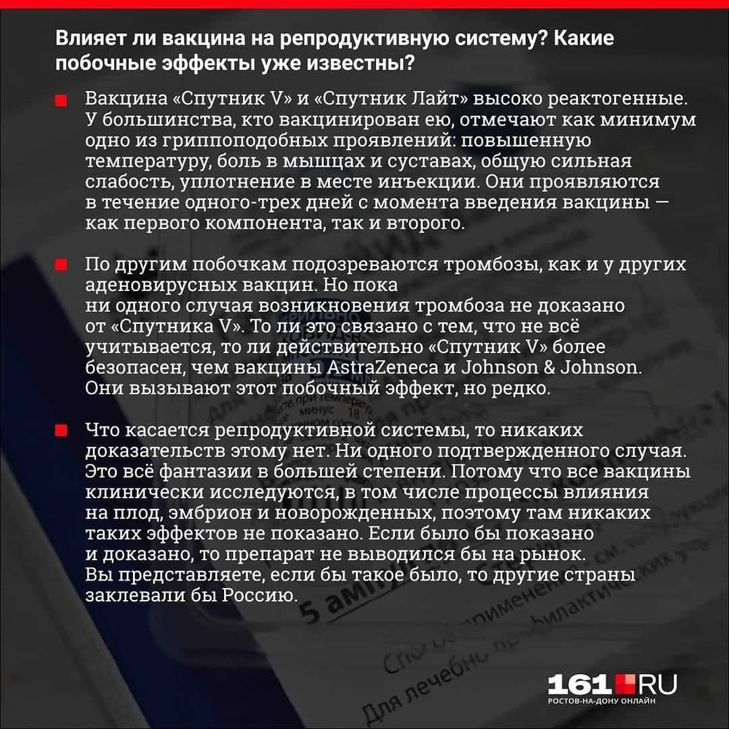

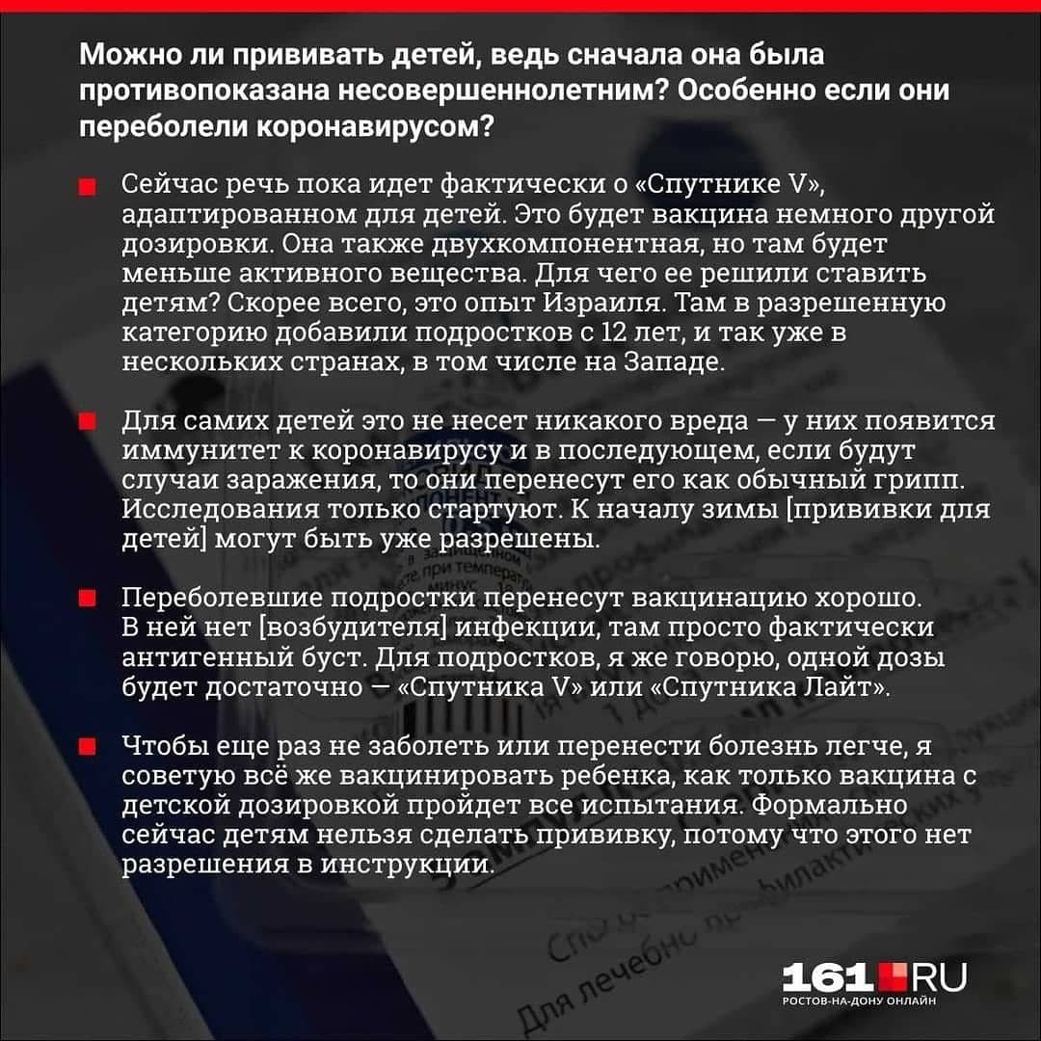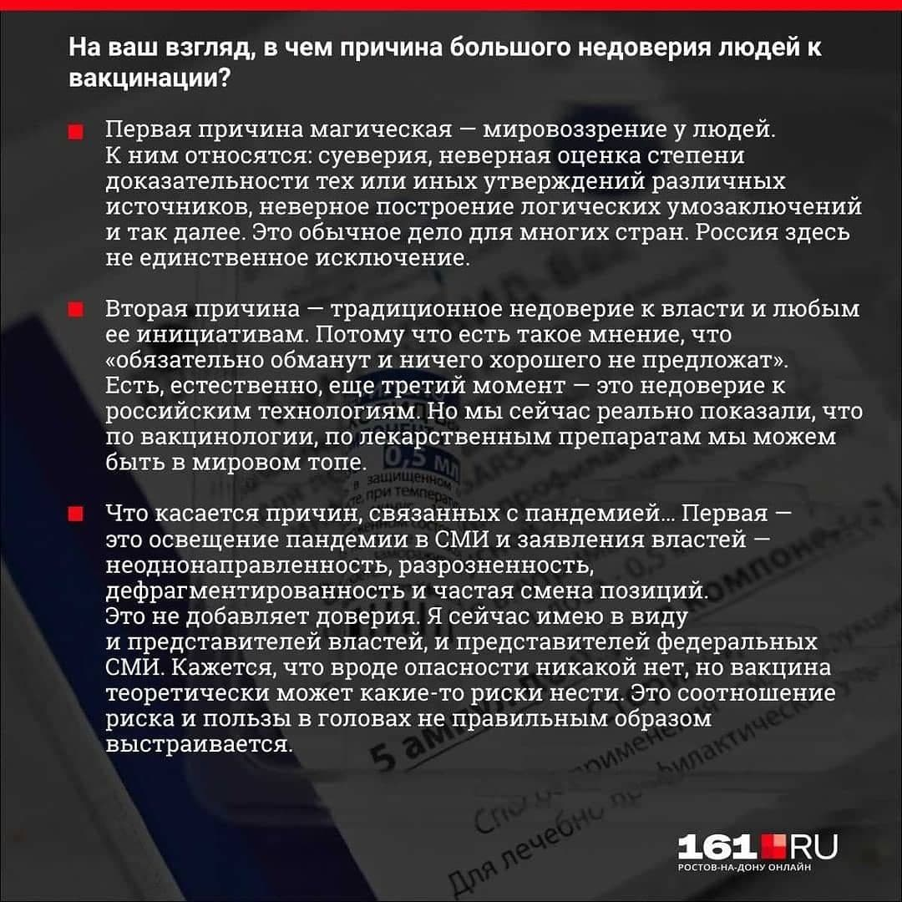фффффффффффффффффффффффффффффффффффффффффффффффффффффффффффффффффффффффффффффффффффффффффффффффффффффффффффффффффффффффффффффффффффффф

фффффффффффффффффффффффффффффффффффффффффффффффффффффффффффффффффффффффффффффффффффффффффффффффффффффффффффффффффффффффффффффффффффффф

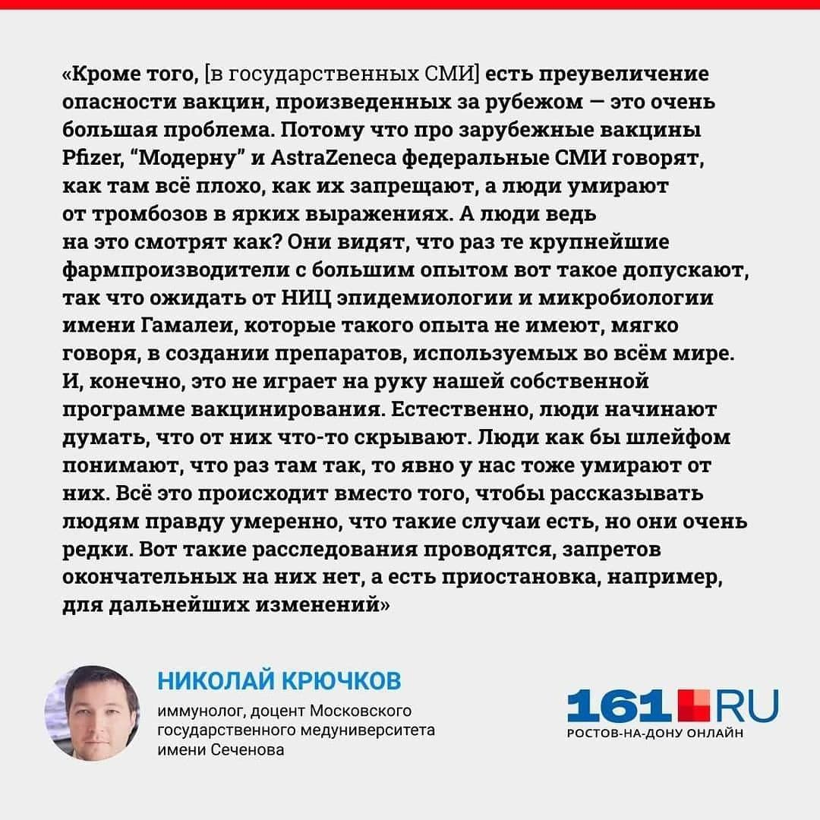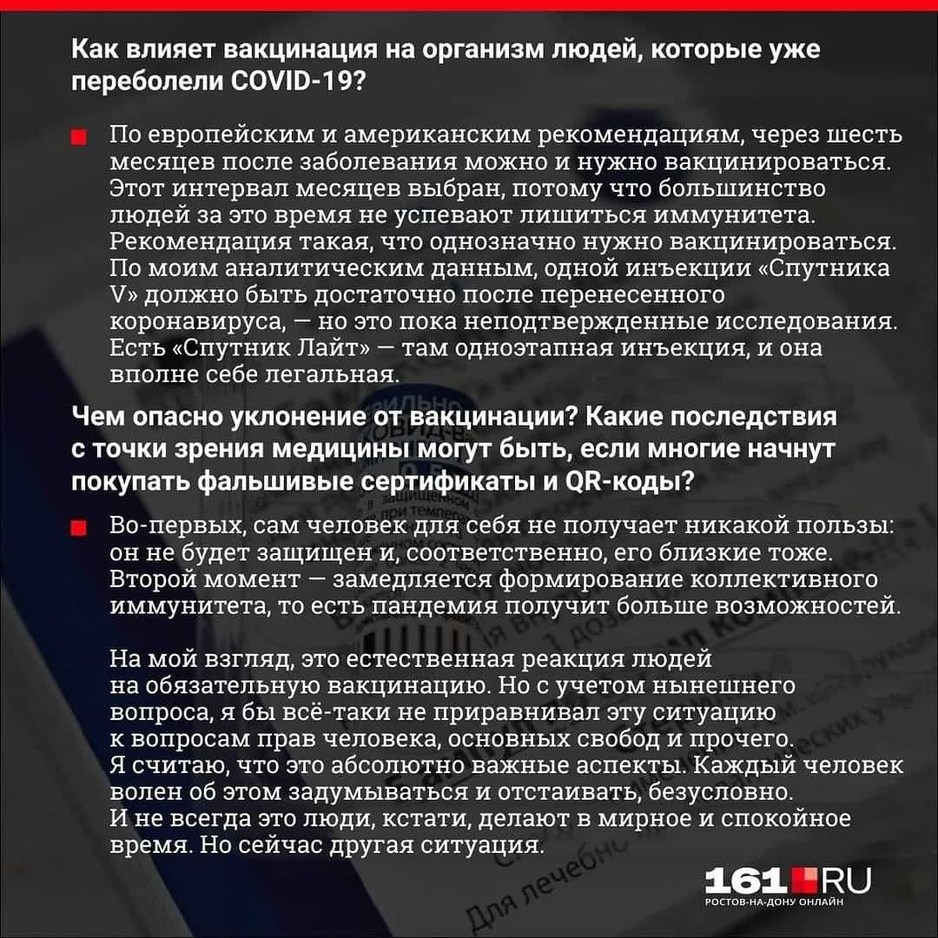ф

